СОВЕТ ДЕПУТАТОВ
МУНИЦИПАЛЬНОГО ОКРУГА ЛЕВОБЕРЕЖНЫЙ
РЕШЕНИЕ

21.01.2025 № 1-6

Об утверждении бланков органов местного самоуправления внутригородского муниципального образования - муниципального округа Левобережный в городе Москве

В соответствии с частью 2 статьи 10 Закона города Москвы от 06 ноября 2002 № 56 «Об организации местного самоуправления в городе Москве», пунктом 15 статьи 5, пунктом 7 статьи 14 Устава внутригородского муниципального образования - муниципального округа Левобережный в городе Москве, принимая во внимание решение Совета депутатов муниципального округа Левобережный от 17 октября 2023 года № 11-1 «Об официальных символах (гербе и флаге) муниципального округа Левобережный в городе Москве», Совет депутатов внутригородского муниципального образования - муниципального округа Левобережный в городе Москве решил:
1. Утвердить бланки органов местного самоуправления внутригородского муниципального образования - муниципального округа Левобережный в городе Москве:
1.1. Решение Совета депутатов внутригородского муниципального образования - муниципального округа Левобережный в городе Москве (приложение 1);
1.2. Депутат Совета депутатов внутригородского муниципального образования – муниципального округа Левобережный в городе Москве (приложение 2);
1.3. Депутатский запрос Совета депутатов внутригородского муниципального образования – муниципального округа Левобережный в городе Москве (приложение 3);
1.4. Глава внутригородского муниципального образования - муниципального округа Левобережный в городе Москве (приложение 4);
1.5. Постановление главы внутригородского муниципального образования - муниципального округа Левобережный в городе Москве (приложение 5);
1.6. Распоряжение главы внутригородского муниципального образования - муниципального округа Левобережный в городе Москве (приложение 6);
1.7. Администрация внутригородского муниципального образования - муниципального округа Левобережный в городе Москве (приложение 7);
1.8. Постановление администрации внутригородского муниципального образования - муниципального округа Левобережный в городе Москве (приложение 8);
1.9. Распоряжение администрации внутригородского муниципального образования - муниципального округа Левобережный в городе Москве (приложение 9).
- Определить, что бланки, указанные в пункте 1 настоящего решения, выполняются в цвете Pantone 499 (коричневый) на белом фоне.
- Администрации внутригородского муниципального образования - муниципального округа Левобережный в городе Москве обеспечить изготовление бланков органов местного самоуправления муниципального округа Левобережный в городе Москве указанных в пункте 1 настоящего решения.
4. Опубликовать настоящее решение в сетевом издании «Московский муниципальный вестник» и разместить на официальном сайте внутригородского муниципального образования - муниципального округа Левобережный в городе Москве в информационно-телекоммуникационной сети «Интернет».
5. Настоящее решение вступает в силу со дня его принятия.
6. Контроль за выполнением настоящего решения возложить на главу внутригородского муниципального образования - муниципального округа Левобережный в городе Москве Русанова Е.Е.

Глава внутригородского муниципального
образования - муниципального округа
Левобережный в городе Москве Е.Е. Русанов

Приложение 1
к решению Совета депутатов внутригородского муниципального образования – муниципального округа Левобережный в городе Москве
от 21.01.2025 № 1-6

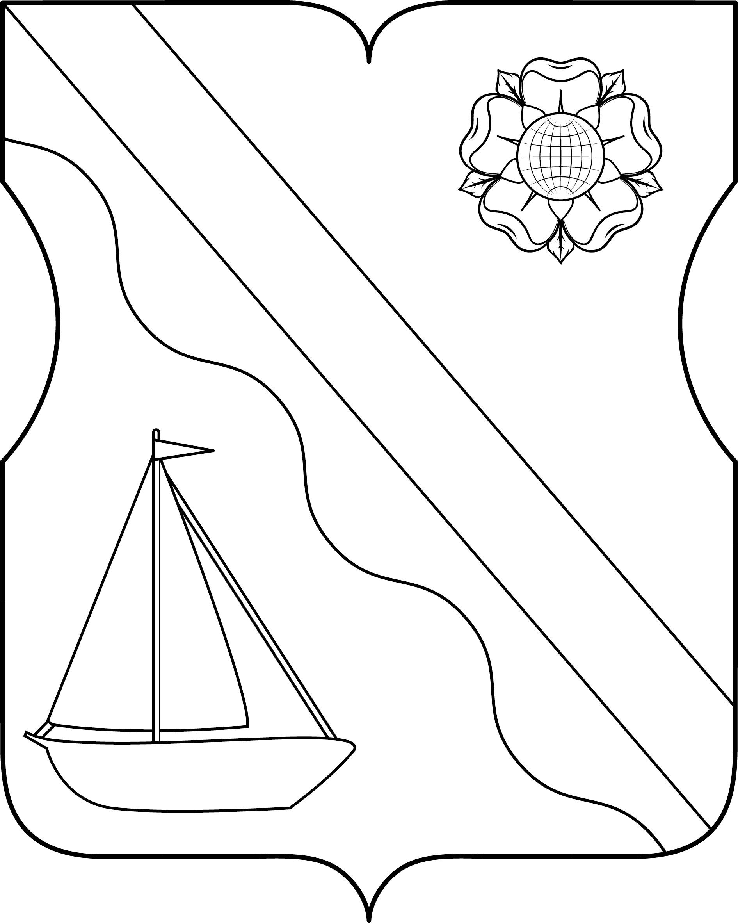

СОВЕТ ДЕПУТАТОВ
ВНУТРИГОРОДСКОГО МУНИЦИПАЛЬНОГО ОБРАЗОВАНИЯ -
МУНИЦИПАЛЬНОГО ОКРУГА ЛЕВОБЕРЕЖНЫЙ В ГОРОДЕ МОСКВЕ

РЕШЕНИЕ

Улица Флотская, д. 1, Москва, 125565
Телефон: (495) 456-00-63 Факс: (495) 456-10-41 E-mail: Lvmo@mail.ru http://www.levbereg.ru

____________ № ___________

Приложение 2
к решению Совета депутатов внутригородского муниципального образования – муниципального округа Левобережный в городе Москве
от 21.01.2025 № 1-6

ДЕПУТАТ СОВЕТА ДЕПУТАТОВ
ВНУТРИГОРОДСКОГО МУНИЦИПАЛЬНОГО ОБРАЗОВАНИЯ -
МУНИЦИПАЛЬНОГО ОКРУГА ЛЕВОБЕРЕЖНЫЙ В ГОРОДЕ МОСКВЕ

Улица Флотская, д. 1, Москва, 125565
Телефон: (495) 456-00-63 Факс: (495) 456-10-41 E-mail: Lvmo@mail.ru http://www.levbereg.ru

____________ № ___________

Приложение 3
к решению Совета депутатов внутригородского муниципального образования – муниципального округа Левобережный в городе Москве
от 21.01.2025 № 1-6

СОВЕТ ДЕПУТАТОВ
ВНУТРИГОРОДСКОГО МУНИЦИПАЛЬНОГО ОБРАЗОВАНИЯ -
МУНИЦИПАЛЬНОГО ОКРУГА ЛЕВОБЕРЕЖНЫЙ В ГОРОДЕ МОСКВЕ

ДЕПУТАТСКИЙ ЗАПРОС

Улица Флотская, д. 1, Москва, 125565
Телефон: (495) 456-00-63 Факс: (495) 456-10-41 E-mail: Lvmo@mail.ru http://www.levbereg.ru

____________ № ___________

Приложение 4
к решению Совета депутатов внутригородского муниципального образования – муниципального округа Левобережный в городе Москве
от 21.01.2025 № 1-6

ГЛАВА
ВНУТРИГОРОДСКОГО МУНИЦИПАЛЬНОГО ОБРАЗОВАНИЯ -
МУНИЦИПАЛЬНОГО ОКРУГА ЛЕВОБЕРЕЖНЫЙ В ГОРОДЕ МОСКВЕ

Улица Флотская, д. 1, Москва, 125565
Телефон: (495) 456-00-63 Факс: (495) 456-10-41 E-mail: Lvmo@mail.ru http://www.levbereg.ru

____________ № ____________

на № ________от ____________

Приложение 5
к решению Совета депутатов внутригородского муниципального образования – муниципального
округа Левобережный в городе Москве
от 21.01.2025 № 1-6

ГЛАВА
ВНУТРИГОРОДСКОГО МУНИЦИПАЛЬНОГО ОБРАЗОВАНИЯ -
МУНИЦИПАЛЬНОГО ОКРУГА ЛЕВОБЕРЕЖНЫЙ В ГОРОДЕ МОСКВЕ

ПОСТАНОВЛЕНИЕ

Улица Флотская, д. 1, Москва, 125565
Телефон: (495) 456-00-63 Факс: (495) 456-10-41 E-mail: Lvmo@mail.ru http://www.levbereg.ru

___________ № ___________

Приложение 6
к решению Совета депутатов внутригородского муниципального образования – муниципального округа Левобережный в городе Москве
от 21.01.2025 № 1-6

ГЛАВА
ВНУТРИГОРОДСКОГО МУНИЦИПАЛЬНОГО ОБРАЗОВАНИЯ -
МУНИЦИПАЛЬНОГО ОКРУГА ЛЕВОБЕРЕЖНЫЙ В ГОРОДЕ МОСКВЕ

РАСПОРЯЖЕНИЕ

Улица Флотская, д. 1, Москва, 125565
Телефон: (495) 456-00-63 Факс: (495) 456-10-41 E-mail: Lvmo@mail.ru http://www.levbereg.ru

____________ № ___________

Приложение 7
к решению Совета депутатов внутригородского муниципального образования – муниципального округа Левобережный в городе Москве
от 21.01.2025 № 1-6

АДМИНИСТРАЦИЯ
ВНУТРИГОРОДСКОГО МУНИЦИПАЛЬНОГО ОБРАЗОВАНИЯ -
МУНИЦИПАЛЬНОГО ОКРУГА ЛЕВОБЕРЕЖНЫЙ В ГОРОДЕ МОСКВЕ

Улица Флотская, д. 1, Москва, 125565
Телефон: (495) 456-00-63 Факс: (495) 456-10-41 E-mail: Lvmo@mail.ru http://www.levbereg.ru
ОКПО 39549802, ОГРН 1027700524862, ИНН/КПП 7712099514/774301001

____________ № ___________

на №_________от____________

Приложение 8
к решению Совета депутатов внутригородского муниципального образования – муниципального округа Левобережный в городе Москве
от 21.01.2025 № 1-6

АДМИНИСТРАЦИЯ
ВНУТРИГОРОДСКОГО МУНИЦИПАЛЬНОГО ОБРАЗОВАНИЯ -
МУНИЦИПАЛЬНОГО ОКРУГА ЛЕВОБЕРЕЖНЫЙ В ГОРОДЕ МОСКВЕ

ПОСТАНОВЛЕНИЕ

Улица Флотская, д. 1, Москва, 125565
Телефон: (495) 456-00-63 Факс: (495) 456-10-41 E-mail: Lvmo@mail.ru http://www.levbereg.ru

___________ № ___________

Приложение 9
к решению Совета депутатов внутригородского муниципального образования – муниципального округа Левобережный в городе Москве
от 21.01.2025 № 1-6

АДМИНИСТРАЦИЯ
ВНУТРИГОРОДСКОГО МУНИЦИПАЛЬНОГО ОБРАЗОВАНИЯ -
МУНИЦИПАЛЬНОГО ОКРУГА ЛЕВОБЕРЕЖНЫЙ В ГОРОДЕ МОСКВЕ

РАСПОРЯЖЕНИЕ

Улица Флотская, д. 1, Москва, 125565
Телефон: (495) 456-00-63 Факс: (495) 456-10-41 E-mail: Lvmo@mail.ru http://www.levbereg.ru

___________ № ___________

